Pripravnica: Irena Doležal, prof.
Škola: Osnovna škola „ Grigor Vitez“ , Osijek

PISANA PRIPRAVA ZA IZVEDBU NASTAVNOGA

PISANA PRIPRAVA ZA NASTAVNI SAT

IME I PREZIME: Irena Doležal

ŠKOLA: Osnovna škola „Grigor Vitez“, Osijek
RAZRED:8.a
NADNEVAK: 14. OŽUJKA 2020.
NASTAVNI PREDMET: Hrvatski jezik
NASTAVNO PODRUČJE: Književnost
NASTAVNA TEMA: Stilska izražajna sredstva
Teme lirskih pjesama
NASTAVNA JEDINICA: Josip Pupačić, Tri moja brata
KLJUČNI POJMOVI: Pjesnik kao lirski subjekt, uočiti suodnos teme i motiva, prepoznati simbol,uočiti opkoračenje kao ritmotvorni element
CILJ NASTAVNOG SATA: Ponoviti misaonu pjesmu, prepoznati stilska izražajna sredstva, ritmotvorne elemente, slobodni stih i uočiti opkoračenje kao ritmotvorni element
TIP NASTAVNOG SATA: Sat interpretacije lirske pjesme
PROGRAMSKE TEME:
Književnost- umjetnost riječi
Kompozicija lirske pjesme
Stilska izražajna sredstva
Ritam u lirskoj pjesmi

ZADAĆE NASTAVNE JEDINICE:
OBRAZOVNE:
Prepoznati metaforu, pjesničke slike, usporedbu i slobodni stih,
ritmotvorne elemente, hiperbolu i opkoračenje kao novu stilsku figuru
ODGOJNE:
Poticati ljubav prema članovima obitelji.
Razvijati sposobnost izricanja najnježnijih osjećaja.
FUNKCIONALNE:
Razvijati literarne i jezične sposobnosti učenika.
Razvijati osjetljivost učenika za ljepotu pjesničke riječi.
Osposobiti učenike za poniranje u slojevitost lirske pjesme.
METODIČKI SUSTAV: interpretativno-analitički
korelacijsko-integracijski
problemsko-stvralački

NASTAVNI OBLICI: frontalni rad, rad u paru, individualni rad i grupni rad
NASTAVNE METODE: gledanje,slušanje, čitanje sa zapisivanjem, razgovor, rad na tekstu, izlaganje
NASTAVNA SREDSTVA I POMAGALA: živa riječ nastavnika i učenika, audiovizualna i vizualna nastavna sredstva (računalo, slikokaz, projektor) radni listići
KORELACIJA: jezično izražavanje, medijska kultura, likovna kultura
NASTAVNI IZVORI:
Dveri riječi 8, čitanka za osmi razred osnovne škole, Profil, Zagreb 2000.
D. Rosandić, Metodika književnog odgoja i obrazovanja,ŠK,Zagreb,2005.

USTROJ NASTAVNOG SATA:
- Doživljajno-spoznajna motivacija
- Najava i lokalizacija teksta
- Interpretativno čitanje
- Emocionalno-intelektualna stanka
- Objava doživljaja
- Interpretacija
- Sinteza

NASTAVNI KORACI | SADRŽAJ NASTAVNE SITUACIJE | NASTAVNI OBLICI, METODE, METODIČKI POSTUPCI
1.DOŽIVLJAJNO-SPOZNAJNA MOTIVACIJA  2.NAJAVA I LOKALIZACIJA TEKSTA  3.INTERPRETATIVNO ČITANJE  4.EMOCIONALNO-INTELEKTUALNA STANKA  5.OBJAVA DOŽIVLJAJA  6.INTERPRETACIJA  7.SINTEZA | Nakon uvodnog pozdrava i predstavljanja sebe i gostiju na satu učenicima za motivaciju djelim nastavne listiće s rodoslovnim stablom koje će popuniti vlastitim odgovorima i zabilješkama. Prozivam nekoliko učenika da pročitaju asocijacije koje na njih ostavlja pojam obitelji.  Zadrška na pojmu brat uz pomoć kojega najavljujem današnju temu.  Najavljujem pjesmu Josipa Pupačića Tri moja brata i naslov zapisujem na ploču.  Prije interpretativnog čitanja učenicima na slikokazu prikazujem najbitnije informacije o autoru i njegovoj tragičnoj sudbini i pogibiji u zrakoplovnoj nesreći.  Učenicima na projekcijskom platnu prikazujem pjesmu Tri moja brata koju interpretativno čitam dok oni prate u svojim udžbenicima.  Emocionalno-intelektualna stanka  Koje je osjećaje u vama pobudila ova pjesma?  Zašto Pupačić započinje pjesmu stihom :“Kada sam bio tri moja brata i ja?“  Zašto tim redoslijedom? Što poručuje čitatelju i slušatelju pjesme?  Nakon objave doživljaja slijedi rad u skupinama po četiri učenika. Svaka skupina izvlači jedan listić sa zadacima (listići su različita oblika).  Svaka skupina mora odgovoriti na pitanja koja su dobili na listiću. Nakon što su odgovorili na pitanja, prozivam učenike i pohvaljujem točne odgovore. Kako se otkriva točan odgovor na slikokazu otvaram slajd s planom točnih odgovora koji učenici zapisuju u svoje bilježnice.  Objašnjenje novog pojma Opkoračenja čiju definiciju također otvaram na slikokazu kao posljednju te zamolim jednog od učenika da je pročita.  Za kraj, učenicima zadajem da u vidu stiha napišu o svojemu bratu ili sestri nekoliko riječi. Za predviđeni zadatak također dobivaju radni listić.  Prozivam nekoliko učenika da izlože ono što su napisali. | o. frontalni, m.gledanja, m.razgovara, m.slušanja  o.frontalni,  m.gledanja, m.slušanja,  m.čitanja,  m.slušanja i gledanja  o.frontalni,  m.razgovara,  m.slušanja  o. rad u paru.,  o. frontalni  m.čitanja sa zapisivanjem,  m. usmenog izlaganja,  m.slušanja  m.slušanja i gledanja  o. individualni,  m. pisanja, m. usmenog izlaganja

PRILOZI
RADNI LISTIĆ 1.

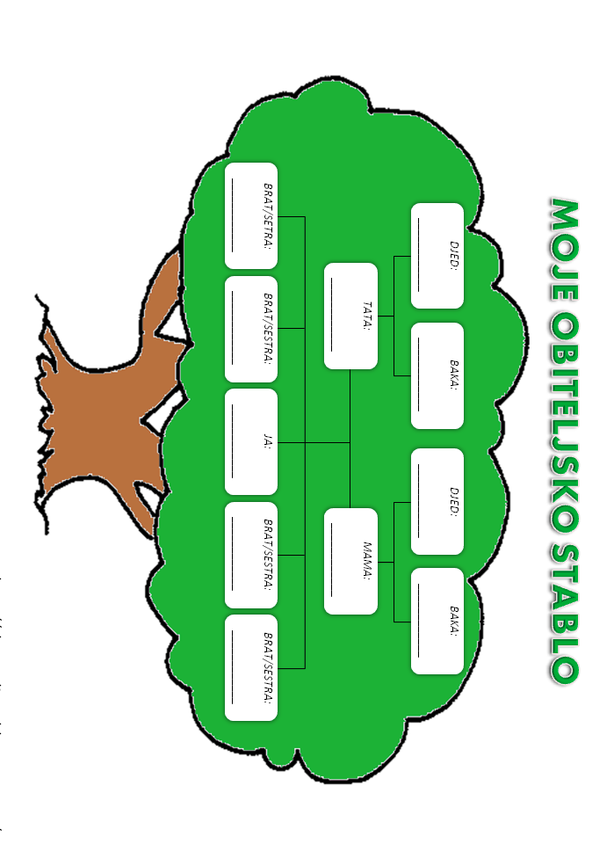
RADNI LISTIĆ 2. ( ODGOVARATI PUNIM REČENICAMA)

1.Skupina
Što je tema pjesme?
Odredi temeljni motiv pjesme.
Čime su nadahnuti stihovi pjesme Josipa Pupačića?

2. Skupina
Pronađi nekoliko sporednih motiva i potkrijepi navodima iz pjesme.
Odredi vrstu pjesme i ukratko opiši njezina obilježja.
Ispiši stih kojim pjesnik posebno izražava vezanost za svoju braću uz koju se i kao malen osjećao velik

3. Skupina
Služeći se stihovima, izrazi vlastito viđenje pjesnikova doživljavanja djetinjstva s braćom.
Koliko se puta ponavlja skup Kada sam bio..? Možeš li objasniti svrhu
takvoga ponavljanja izraza?

4.skupina
Pupačićevo poetsko kazivanje doziva različite slike. Koje sve pjesničke slike uočavaš u pjesmi?
Zašto se na više mjesta u pjesmi pjesnik koristi hiperbolom (preuveličavanjem)? Što
njome ističe? Navedi primjer.
Zašto često rabi personifikaciju u pjesmi? Što njome želi naglasiti?

5.skupina
Od koliko se strofa pjesma sastoji?
Kakvim je stihom, s obzirom na rimu, pjesma napisana?
Kako se ostvaruje ritam u pjesmi?
Što znače posljednji stihovi: Moj brat, moj brat i moj brat….
Pojasni.

PLAN SLIKOKAZA

SLIKA | 2  Josip Pupačić  Tri moja brata
3  SLIKA | 4  Josip Pupačić (Slime kraj Omiša, 19. rujna 1928. - Krk, 23. svibnja 1971.), hrvatski književnik.  "Ništa nije tako veliko i ljudsko kao tuga spojena s ljubavlju. I ništa tako sveto kao život" Josip Pupaĉić
5  SLIKA | 6  Pesimističan osjećaj života prouzročen je tragičnim događajima u obiteljskom i osobnom životu, primjerice u pjesmi Tri moja brata (o smrti trojice braće)
7  SLIKA | Najbolji je lirski izraz njegove tematike antologijska pjesma More.  Djela: More, Moj križ svejedno gori, Cetina, Tri moja brata, Mladići i Kiše pjevaju nad jablanima
9  Dana 23. svibnja 1971. godine sa suprugom Benkom i kćeri Rašeljkom poginuo je u zrakoplovu koji se zapalio nakon slijetanja u zračnu luku Rijeka koja se nalazi na otoku Krku. | 10  SLIKA

ODGOVORI NA NASTAVNE LISTIĆE:

SKUPINA 1.

Tema pjesme je ljubav pjesnika prema svojoj braći, ljubav prema obitelji i važnost obitelji kroz cijeli život.

Temeljni motiv je : brat ili braća

Stihovi su nadahnuti sjećanjem na djetinjstvo, životom provedenim s braćom, ali i njihovom tragičnom sudbinom zbog koje pjesnik ostaje bez njih.

SKUPINA 2.

- Ostali motivi : jablani, rijeka, livade, potoci.
- Vrsta pjesme: lirska misaona/ reflektivna pjesma.
Obilježja lirske misaone pjesme su : subjektivnost, pjesnikovo misaono iskustvo u svezi s nekom pojavom, osjećaji i bogatstvo pjesničkih slika.
- Imao sam glas kao vjetar,
ruke kao hridine,
srce
kao viganj.

SKUPINA 3.

- Livade su me voljele.
Nosile su moj glas
i njim su sjekle potoke.

Pjesnik je uživao u djetinjstvu s braćom i svakom provedenom trenutku s njima. Rado se sjeća djetinjstva i zajedničke igre.

- ''Kada sam bio'' se ponavlja 4 puta, a pjesnik s tim nadilazi smrt i ukazuje na vječnost
njihovog zajedništva

SKUPINA 4.

- Pjesničke slike: vidne, slušne i taktilne.
- Pjesničke figure :
Personifikacija : Jezera su me slikala ;
Usporedba: Imao sam glas kao vjetar ruke kao hridine ;
Metafora: Nosile su moj glas i njime sjekli potoke;
Hiperbola: jezera su me slikala , ruke kao hridine.
Uporabom pjesničkih figura daje značaj zajedništvu, sjedinjenju s njegovom braćom koja su njegov ponos.

SKUPINA 5.

- Pjesma je pisana u jednoj strofi ( monostrofi ), bez rime.
- Stih je slobodan, nejednake duljine,
- Ritam je postignut uporabom glagolskih oblika (perfekt) i prebacivanjem stihova, opkoračenjem.
- Završni stihovi znače zajedništvo braće .

RADNI LISTIĆ 3.

Napiši i ti pjesmu od tri stiha o svojemu bratu/ sestri:
1. stih- IMENICA
2. stih- PRIDJEV,IMENICA,PRIDJEV
3. stih- USPOREDBA
Primjer:

Ivan,
Dragi,brat, dobri
Dobar kao kruh

PLAN RADA ZA UČENIKA PO PRILAGOĐENOM PROGRAMU

- Sudjelovanje u motivaciji i uvodu sata
2. Slušanje interpretacije pjesme i izražavanje dojma
3. Učenik dobiva nastavni listić koji samostalno rješava
4. Zapisivanje osnovnih pojmova sa slikokaza: teme, motiva i pjesničkih slika
5. Uz pomoć učenika iz klupe rješavanje zadatka Radnoga listića 2 i čitanje pred razredom

RADNI LISTIĆ

Josip Pupačić
Tri moja brata

1. Iz pjesme prepiši tražene navode.
a) Stih u kojem prepoznaješ temu pjesme:
___________________________________________________________________________________________________________________________________________________________________
b) Jedan zavičajni motiv (motiv iz pjesnikova kraja):
___________________________________________________________________________________________________________________________________________________________________
c) Stih o pjesnikovoj radosti zbog zajedništva s braćom:
___________________________________________________________________________________________________________________________________________________________________
d) Glagole u perfektu koji govore da je to prošlost:

